Versión 06
31/07/2025
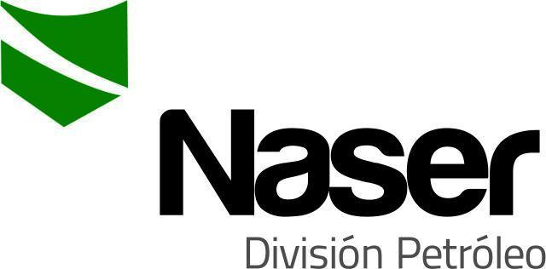

PROCEDIMIENTO GENERAL
GESTIÓN DEL RIESGO
SERVICIOS NASER SRL – SAN MARTIN 8500 NEUQUEN (8300) +54 9 2994 57-6619

Realizado por: | Verificado por: | Aprobado por:
Facundo Dominguez | Ariel Costallat | Víctor Bonfils
Ref. HSE | Ref. SGC | Gerente comercial y operativo

- Objeto:
Proporcionar la metodología para identificar, registrar y evaluar los riesgos operacionales y aspectos ambientales y establecer las medidas de control apropiadas.
2.0 Alcance:
Todas las actividades desarrolladas por personal de Servicios NASER SRL, contratistas y visitas en instalaciones propias y de clientes, operaciones rutinarias, no rutinarias y de emergencia.
- Referencias:
ISO 45001:2018
ISO 9001:2015
ISO 14001:2015
  - Definiciones:
Peligro:
Fuente, situación o acto con el potencial de causar daño a las personas, equipos, materiales o al entorno.
Identificación de Peligros:
Proceso de reconocer y documentar las condiciones, situaciones o elementos en el entorno laboral que pueden causar daño a la salud, la seguridad o el bienestar de los trabajadores.
Riesgos:
La posibilidad de que ocurra un evento un evento incierto o desfavorable.
Evaluación de Riesgos:
Proceso de evaluar el riesgo o riesgos que surgen de uno o varios peligros teniendo en cuenta lo adecuado de los controles existentes, y decidir si el riesgo o riesgos son o no aceptables.
Deterioro de la salud:
Daño físico, mental o social que afecta al trabajador debido a factores relacionados con su actividad laboral o entorno de trabajo.
Riesgo aceptable:
Riesgo que se ha reducido a un nivel que puede ser tolerado por Servicios NASER SRL teniendo en cuenta requisitos legales y políticas de seguridad y salud en el trabajo.

4.0 Desarrollo:
4.1 Generalidades
El proceso de Identificación de Peligros, Evaluación y Control de Riesgos de una actividad comprende las siguientes etapas:
4.1.1 Selección de la Tarea
• Se definen las tareas rutinarias y no rutinarias que realiza el personal (o toda persona que accede a las instalaciones de la empresa) dentro de los horarios laborales, considerando los procedimientos operativos e instructivos de trabajo.
4.1.2 Identificación de Peligros
• Para identificar los peligros significativos de Seguridad y Salud Ocupacional, se toman como base los procedimientos e instructivos de trabajo.
• Para cada tarea se relevan los peligros existentes y registrados utilizando el formulario de Identificación de peligros y control de riesgos “IPCR” (PGSN07-F1), en el cual se identifican las medidas de control.
• Será responsabilidad del personal de Seguridad e Higiene Laboral identificar los peligros presentes en las diferentes actividades que se desarrollan.
    - Análisis y Estimación del Riesgo
• Para el proceso de Análisis y Estimación de Riesgos, el referente de seguridad e higiene en el trabajo requiere la colaboración de los responsables de cada Área de ser necesario.
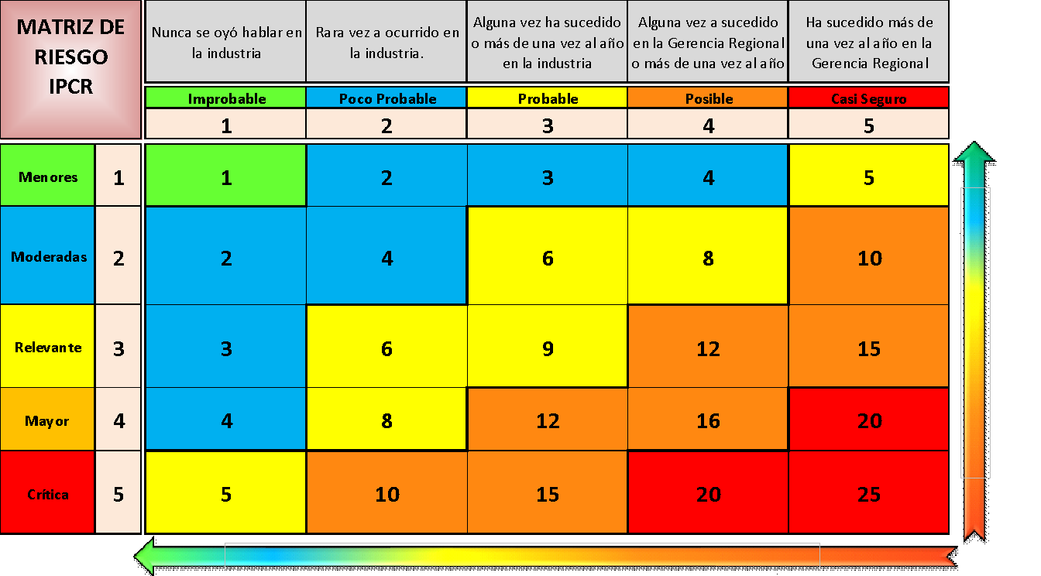
      - Para estimar los Niveles de Riesgo, se adoptarán los siguientes parámetros:

Criterios a utilizar:
En sentido vertical se encuentra la severidad.
1 Menores.
2 Moderados.
3 Relevantes.
4 Mayor
5 Crítica

En sentido horizontal se encuentra la probabilidad.
1 Improbable
2 Poco probable
3 Probable
4 Posible
5 Casi seguro
Fórmula para obtener el valor
Es la severidad x probabilidad = valor que se utilizará para determinar las medidas de control de los riesgos presentes.
4.1.3.2 Los niveles de riesgo y sus acciones son:
Niveles de Riesgos
Los niveles de riesgo se valoran de la siguiente manera: el nivel uno (1) es considerado aceptable, mientras que el nivel máximo, que es el veinticinco (25), se considera inaceptable y se clasifica como crítico.
Aceptable:
Desde el nivel uno (1) hasta el nivel cuatro (4) como máximo, se podrán realizar los trabajos normalmente, tomando las medidas necesarias para evitar que el valor de riesgo aumente.
Moderado y relevante:
A partir del nivel cinco (5) hasta el nivel quince (15), será obligatorio implementar medidas para reducir el nivel de riesgo hasta llevarlo, como mínimo, al nivel cuatro (4) antes de poder iniciar las tareas.
En los niveles considerados mayor y críticos, aquellos superiores al quince (15), se deberán implementar todas las medidas de forma inmediata para poder comenzar con la tarea. Si no se logran reducir los riesgos potenciales a niveles de cuatro (4), la tarea quedará pendiente hasta que se logre la reducción correspondiente.

Medidas de Control
Al establecer los controles o considerando cambios en los controles existentes, se debe considerar la reducción de riesgos de acuerdo con la siguiente jerarquía.
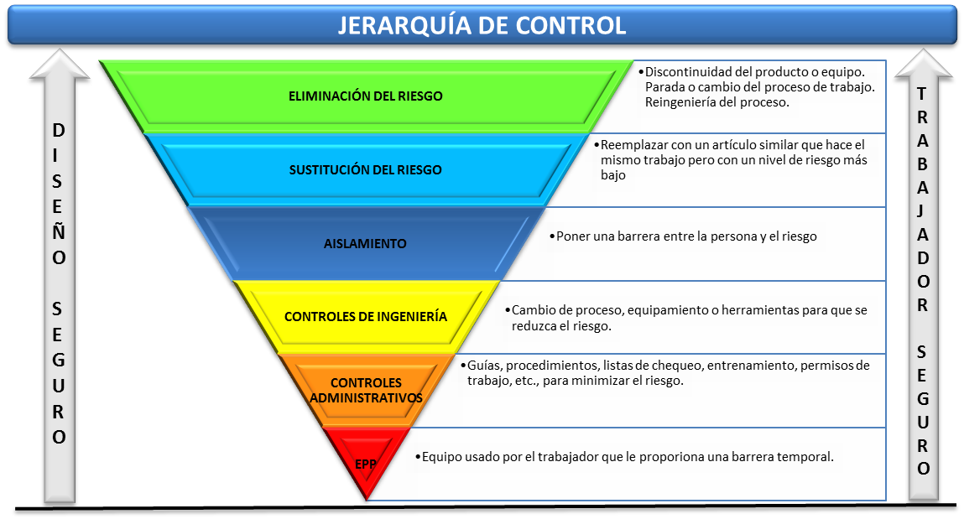
- Eliminación.
- Sustitución.
- Controles de ingeniería.
- Señalización, advertencia y/o controles administrativos.
- Equipos de protección personal.
Las actividades, los peligros y el nivel de riesgo asignado, así como las medidas de control presentes y a implementar, quedan definidos en el formulario PGSN07-F1, Identificación de peligros y control de riesgos.
Una vez estimado el riesgo y definidas las acciones necesarias para eliminarlo o controlarlo, se realiza un Programa de Gestión de Seguridad y Salud Ocupacional (PGSN07-F2), el cual es consensuado con la Gerencia General para su implementación.
El referente de seguridad e higiene comunica las acciones planificadas a cada responsable de implementarlas y monitorea el desarrollo de las mismas:
Inspecciones periódicas.
Revisión de incidentes
Actualización y aplicación de medidas correctivas.
Auditorías internas.
Evaluación de procedimientos y realizar ajustes según resultados.
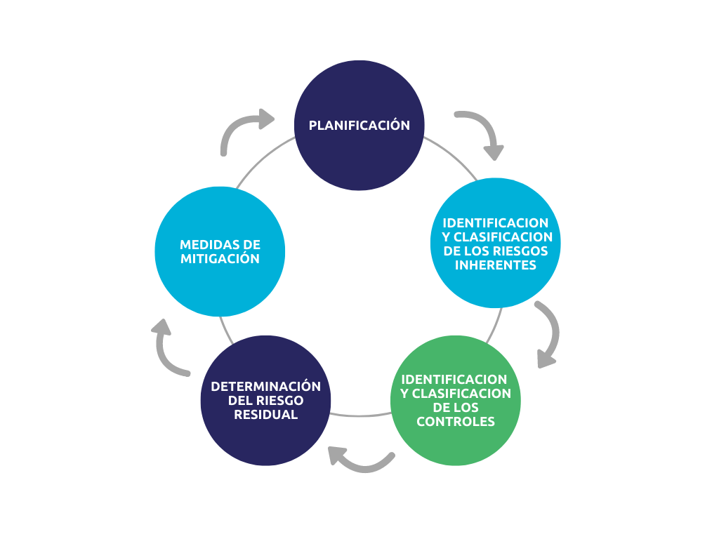
  - Diagrama.

4.3 Determinación del riesgo residual
En las tareas donde ya se encuentran definidos los controles de riesgos y superen el valor aceptado por servicios NASER S.R.L., se realizará nuevamente el análisis de las actividades para la implementación de medidas de mitigación de riesgos tendientes a reducir el nivel a un valor aceptable (≤4).

Actualización del Registro de Evaluación de Riesgos
La actualización de la identificación de peligros y control de riesgos, se realiza una vez al año o ante cualquier modificación de los procesos, prácticas existentes, nuevas tareas, propuestas de acciones correctivas y preventivas (antes de su implementación), nueva legislación y/o normativa aplicable, o bien la detección de un peligro que no haya sido incluido en la identificación para determinada tarea.
El responsable del Área correspondiente informa la necesidad de actualización al responsable de HSE, quien establece la manera de realizar las modificaciones e incluirlos en la planilla correspondiente, previa comunicación del proceso a la Gerencia.
4.4.1 Medidas de mitigación
Al momento de presentarse un evento no deseado o al transcurrir un periodo de tiempo de 6 meses de la última evaluación de riesgos, se deberán analizar nuevamente las tareas y reforzar las medidas de mitigación actuales y planificadas para reducir la severidad de las consecuencias y evitar la recurrencia del mismo, como también, mantener actualizados los procedimientos y roles de llamadas en caso de una eventual emergencia.
  - Participación de los operarios.
Todo personal de Servicios NASER SRL debe participar y contribuir con el ítem seis (6) de la POLÍTICA DE SALUD, SEGURIDAD, AMBIENTE Y CALIDAD (HSEQ).
· Formar a nuestro personal y promover su participación en la prevención de incidentes, enfermedades profesionales y contaminación ambiental.
Se realizará su participación por medio de las tarjetas de observaciones preventivas y oportunidades de mejora, la tarjeta se encuentra disponible en la aplicación móvil Datascope.


    - Consultas de los operarios
Todas las inquietudes que puedan presentarse a los operarios serán evacuadas por medio de los siguientes canales de comunicación:
WhatsApp:
Grupos de actividades slickline donde se encuentran todos los niveles de administrativos y operarios.
Datascope:
Cuenta con la posibilidad de enviar mensajes por la misma plataforma haciendo referencias a los formularios completados y pudiendo seleccionar a los participantes que van a responder la inquietud o duda.
Mail:
Por este medio se comunican datos de las operaciones que se realizan, la solicitud de información y herramientas necesarias para trabajo.
Plataforma Talent LMS:
Desde esta plataforma de capacitación se reciben tareas, devoluciones de las formaciones, encuestas y evaluaciones del personal.
Vistas HSE/Supervisión:
Durante las visitas se genera espacio para consulta y participación de los trabajadores.
    - Comunicación de actividades
El coordinador de operaciones comunica las actividades planificadas por medio de mail a gerencia y al referente de seguridad para una evaluación de riesgos.
4.5.3 Comunicación de actividades a los operarios.
Durante la semana por medio de los grupos de difusión de información se enviará la planificación de los grupos de trabajos como las unidades y destinos asignados.
Observaciones preventivas y oportunidad de mejora:
Las OP (Observaciones preventivas y oportunidad de mejora) permiten registrar y corregir comportamientos o condiciones inseguras en tiempo real, para ello, se deberá realizar al momento de detectar una nueva condición o un acto inseguro. Registrar digitalmente por la aplicación de Datascope.

QR del formulario:
Controles:
Todo operario y contratista de Servicios NASER SRL debe completar los chequeos, leer los procedimientos, manuales y realizar tarjetas de observación preventiva.
Los controles que se deben completar en cada operación son:
- Gerenciamiento de viajes.
- Chequeo vehicular.
- Chequeo de elementos de izaje
- Registro de ingreso a locación.
- Minuta de seguridad.
- Tarjetas Stop/Oportunidades de mejora.

4.6 Indicadores a utilizar:
Tasa de incidentes:
Fórmula (N° de incidentes/N° de trabajadores) x 1000.
Índice de incidencia:
Fórmula (N° de casos notificados con baja, con secuelas /N° de trabajadores totales.) x 1000
Cumplimiento de inspecciones
Fórmula (N° de inspecciones realizadas/N° inspecciones programadas) x 100.
Índice de observaciones preventivas:
Formula (OP cerradas /OP generadas) x 100.
Indicador de incidente vehicular:
(N° de incidentes/Km recorridos) x1.000.000
Tiempo promedio de respuestas a riesgos:
Tiempo desde la detección de riesgo hasta su corrección.
Comunicándose mensualmente a gerencia comercial y operativa y responsables de área.
- Responsabilidades
Gerencia General:
- Proporcionar los recursos para la aplicación del presente procedimiento.
Responsables de Áreas:
- Identificar, los peligros asociados a las tareas que efectúa el personal a su cargo.
- Evaluar y controlar los riesgos, colaborar y participar en la confección del análisis y plan de mejoras, verificando su cumplimiento.
- Verificar que se realice la identificación de los peligros de cada nueva tarea.

Personal operativo y administrativo:
- Participar en la identificación de peligros y la evaluación de los riesgos de las diferentes tareas que realiza la organización.
Responsable del Sistema de Gestión:
Verificar la pertinencia del presente procedimiento para su aplicación.
Participar en el análisis de riesgos y oportunidades de SST.
Referente de HSE:
- Instruir y asistir a los responsables de cada área, personal operativo y subcontratistas sobre la correcta implementación y cumplimiento de este procedimiento.
- Liderar comités de HSE.

6.0 Anexo / Registro
PGSN07-F1 Identificación de peligros y control de riesgos IPCR
PGSN07-F2 Programa de Gestión de HSEQ.

Seguimiento de la Revisión de Documentos
Nombre del Documento | Modificaciones Principales
PG-SN-07 Gestión del riesgo Rev.05 | Revisión periódica. Inclusión de plataforma virtual y cambio de formato.
PG-SN-07 Gestión del riesgo Rev.06 | Cambio de denominación F3 a F2.

